МОСКОВСКИЙ ФИЗИКО-ТЕХНИЧЕСКИЙ ИНСТИТУТ(НАЦИОНАЛЬНЫЙ ГОСУДАРСТВЕННЫЙ УНИВЕРСИТЕТ)

Инженер-исследователь

Выполнил:
Ильин Владимир

Долгопрудный, 2026
Содержание
ВВЕДЕНИЕ 3
1 Основные направления деятельности 4
1.1 Экспериментальные исследования 4
1.1.1 Разработка и проведение экспериментов 4
1.1.2 Сбор данных 4
1.2 Анализ данных 4
1.2.1 Обработка и интерпретация полученных данных 4
1.2.2 Применение методов моделирования и симуляции 4
1.3 Разработка и тестирование прототипов 4
1.3.1 Создание прототипов 4
1.3.2 Тестирование прототипов 5
1.4 Подготовка отчётов и презентаций 5
1.4.1 Оформление результатов исследований 5
1.4.2 Публикация результатов 5
1.5 Сотрудничество 5
1.5.1 Работа в команде 5
1.5.2 Участие в междисциплинарных проектах 5
2 Ключевые компетенции специалиста 6
2.1 Технические навыки 6
2.2 Личностные качества 6
2.3 Проффессионализм 6
3 Сферы применения 7
3.1 Роль в современном бизнесе 7
3.2 Перспективы развития 7
4 Требования к образованию 8
5 Примеры из жизни 9
5.1 Организации 9
5.2 Люди 9
ЗАКЛЮЧЕНИЕ 11

ВВЕДЕНИЕ
Инженер-исследователь — это специалист, работающий на стыке науки и практики. Он сочетает глубокие инженерные знания с навыками проведения исследований для создания инновационных решений и оптимизации существующих процессов.

Основные направления деятельности
Инженер-исследователь осуществляет свою деятельность в нескольких ключевых направлениях, каждое из которых требует глубоких знаний и специализированных навыков.

Экспериментальные исследования

Разработка и проведение экспериментов
Без экспериментальной работы не обойтись при тестирование новых материалов, изучении поведения систем в различных условиях и оптимизации процессов.

Сбор данных
Сбор данные невозможно представить без использование лабораторного оборудования и технологий. Инженеры-исследователи работают с различными инструментами и устройствами, такими как спектрометры, микроскопы, датчики и т. д.

Анализ данных

Обработка и интерпретация полученных данных
Без анализа и интерпретации собранные данные будут просто занимать место на жёстком диске. Инженеры обрабатывают их, строят графики и делают выводы с использованием статистических методов и программного обеспечения (например, MATLAB, Python, R).

Применение методов моделирования и симуляции
Для анализа результатов и прогнозирования поведения систем инженеры применяют моделирование. Это позволяет инженерам-исследователям выявлять закономерности и тенденции, а также оптимизировать процессы.

Разработка и тестирование прототипов

Создание прототипов
Самая важная задача инженера-исследователя - создавать новые продукты или технологии на основе результатов исследований. Это может быть как физическое моделирование, так и виртуальное прототипирование с использованием CAD-программ.

Тестирование прототипов
Перед тем, как стать полноценным продуктом, экспериментальные образцы необходимо испытать для оценки их эффективности и надёжности. Такая деятельность включает в себя проведение испытаний в контролируемых условиях и анализ полученных результатов.

Подготовка отчётов и презентаций

Оформление результатов исследований
Результаты оформляются и закрепляются в виде отчётов, статей и презентаций. Это требует навыков письменной и устной коммуникации, а также умения наглядно представлять данные.

Публикация результатов
Закреплённые в виде текста результаты нужно обязательно публиковать в научных журналах и представлять на конференциях для обмена знаниями с коллегами.

Сотрудничество

Работа в команде
Современным инженерам необходимо взаимодействовать с другими специалистами (инженерами, учёными, дизайнерами) для решения комплексных задач. Это способствует интеграции различных областей знаний и разработке инновационных решений.

Участие в междисциплинарных проектах
Сегодня инженеров активно привлекают для разработки новых технологий и продуктов. Например, сотрудничество с биологами при создании медицинских устройств или с архитекторами при проектировании умных городов.

Ключевые компетенции специалиста

Технические навыки
- Глубокие знания в профильной области
- Умение работать с современным оборудованием
- Навыки программирования
- Способность к математическому моделированию

Личностные качества
- Аналитическое мышление
- Способность к критическому анализу
- Гибкость мышления
- Коммуникабельность
- Стремление к постоянному обучению

Проффессионализм
Успешность и востребованность инженера-исследователя, как и специалиста в любой другой области, зависит не только от качества тренировки навыков. Профессионализм можно оценить следующей формулой:
(1)
где P (professionalism) — профессионализм , S (skills) — навыки, A (attitude) — отношение. Из формулы 1 следует, что мастер, работающий с равнодушием, и воодушевлённый новичок будут одинаково далеки от тех, с кем хочется иметь дело.
Для того, чтобы приносить ощутимую пользу, стоит постоянно тренировать и поддерживать навыки, но не менее важно относиться к своему делу энергично, с душой и любовью.

Сферы применения
Инженеры-исследователи востребованы в:
- Машиностроении
- Электронике
- Энергетике
- Биотехнологиях
- IT-индустрии
- Химической промышленности

Роль в современном бизнесе
Преимущества для компании:
- Внедрение передовых технологий
- Оптимизация производственных процессов
- Разработка инновационных продуктов
- Снижение затрат
- Повышение конкурентоспособности

Перспективы развития
Карьерный рост инженера-исследователя может включать:
- Руководящие позиции в отделах исследований и разработок
- Создание собственных исследовательских проектов
- Переход в академическую сферу
- Основание инновационных компаний

Требования к образованию
Для работы инженером-исследователем необходимо:
- Высшее техническое образование
- Магистратура или аспирантура
- Практический опыт в выбранной области
- Знание современных методов исследования
- Владение специализированным программным обеспечением

Примеры из жизни

Организации
Подготовиться к профессии инженера исследователя можно в ведущих технических университетах страны, например в МФТИ. Лабораторный корпус Физтеха представлен на рисунке 1
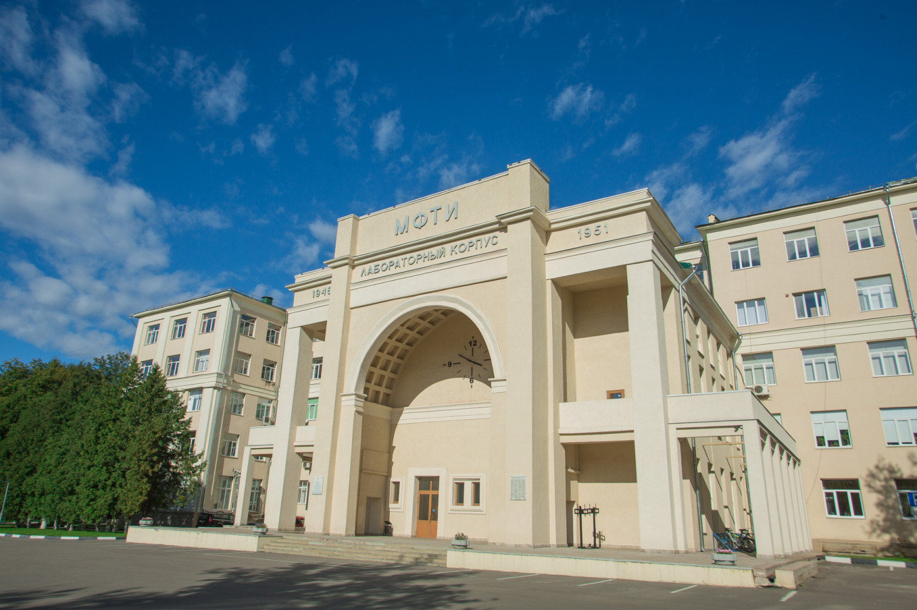
Рисунок 1 — Лабораторный корпус МФТИ, Физтех

Люди
На рисунке 2 изображён молодой человек, который в ближайшие полгода будет осваивать инструменты и понятия, которыми каждый день пользуется и оперирует профессиональный инженер-исследователь. Ничему невозможно научиться быстро, на всё нужно время, для всего нужны постоянные тренировки, которые лучше начинать как можно раньше. Именно поэтому мы предлагаем познакомиться с текстовыми процессорами с самого начала, в сентябре самого первого курса.

Рисунок 2 — Владимир Ильин,
выпускник МБОУ «Новомичуринская СОШ №2 имени И.В.Мичурина»
и студент первого курса МФТИ, Физтех

ЗАКЛЮЧЕНИЕ
В современных условиях профессия инженера-исследователя становится все более востребованной, так как компании нуждаются в специалистах, способных создавать инновационные решения и поддерживать технологический прогресс.
Таблица 1: Корпуса МФТИ
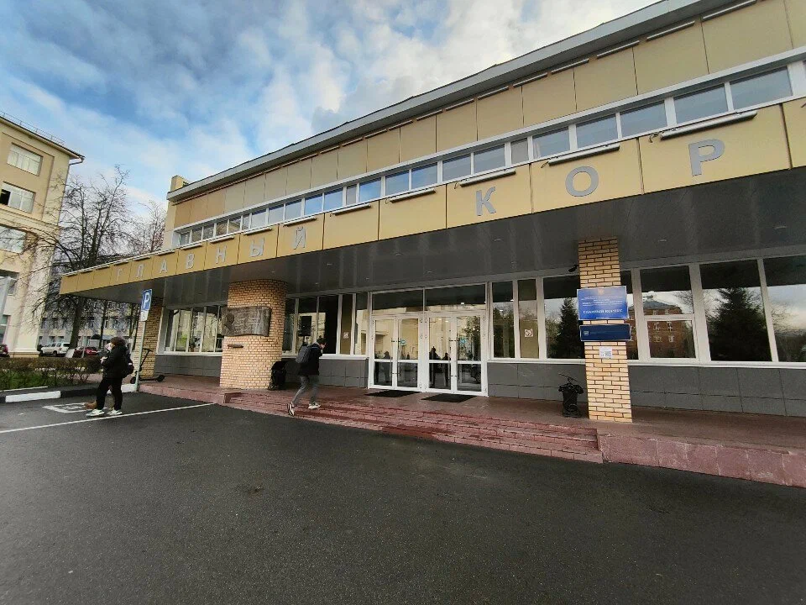  Рисунок 3 — Главный корпус МФТИ, Физтех | 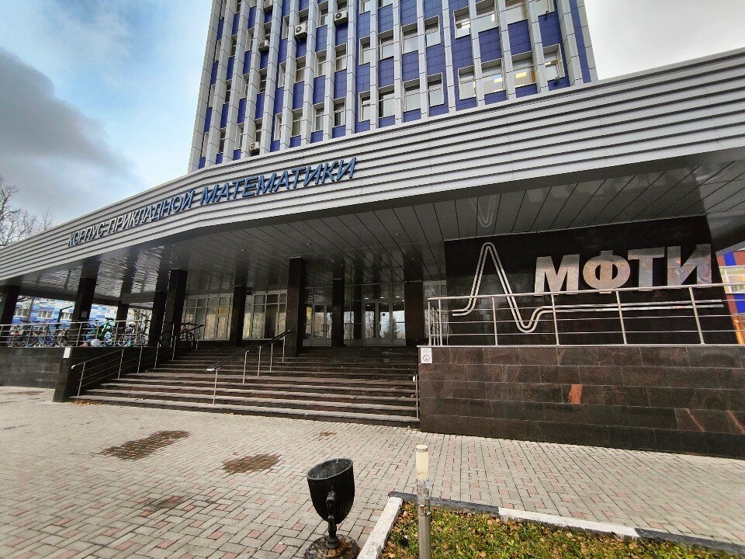Рисунок 4 — Корпус прикладной математики МФТИ, Физтех
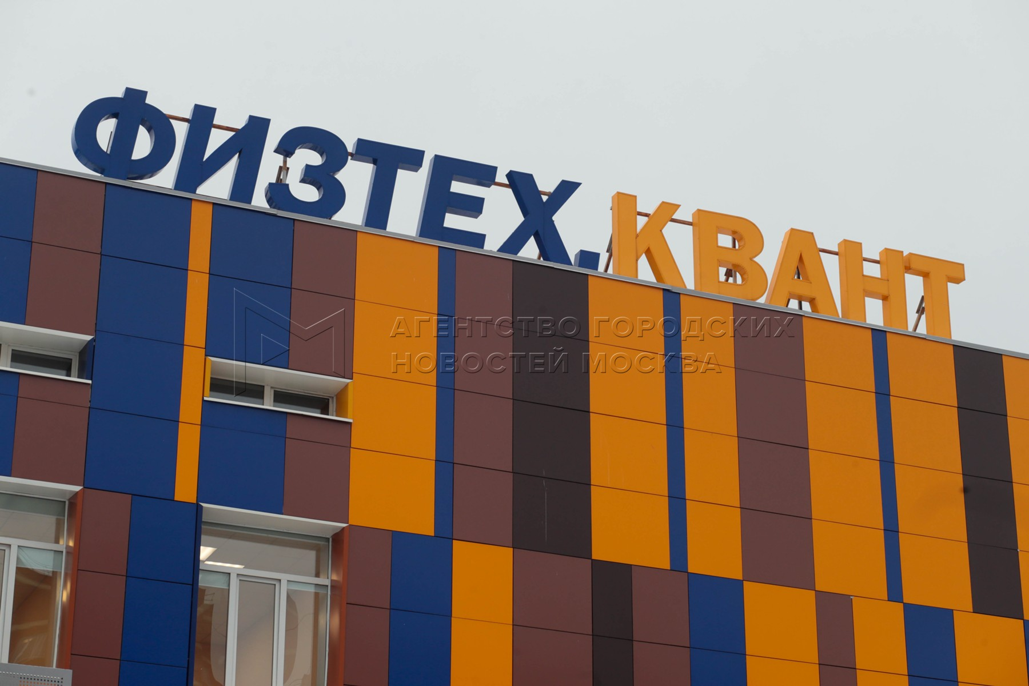  Рисунок 5 — Новыйц корпус МФТИ, Физтех | 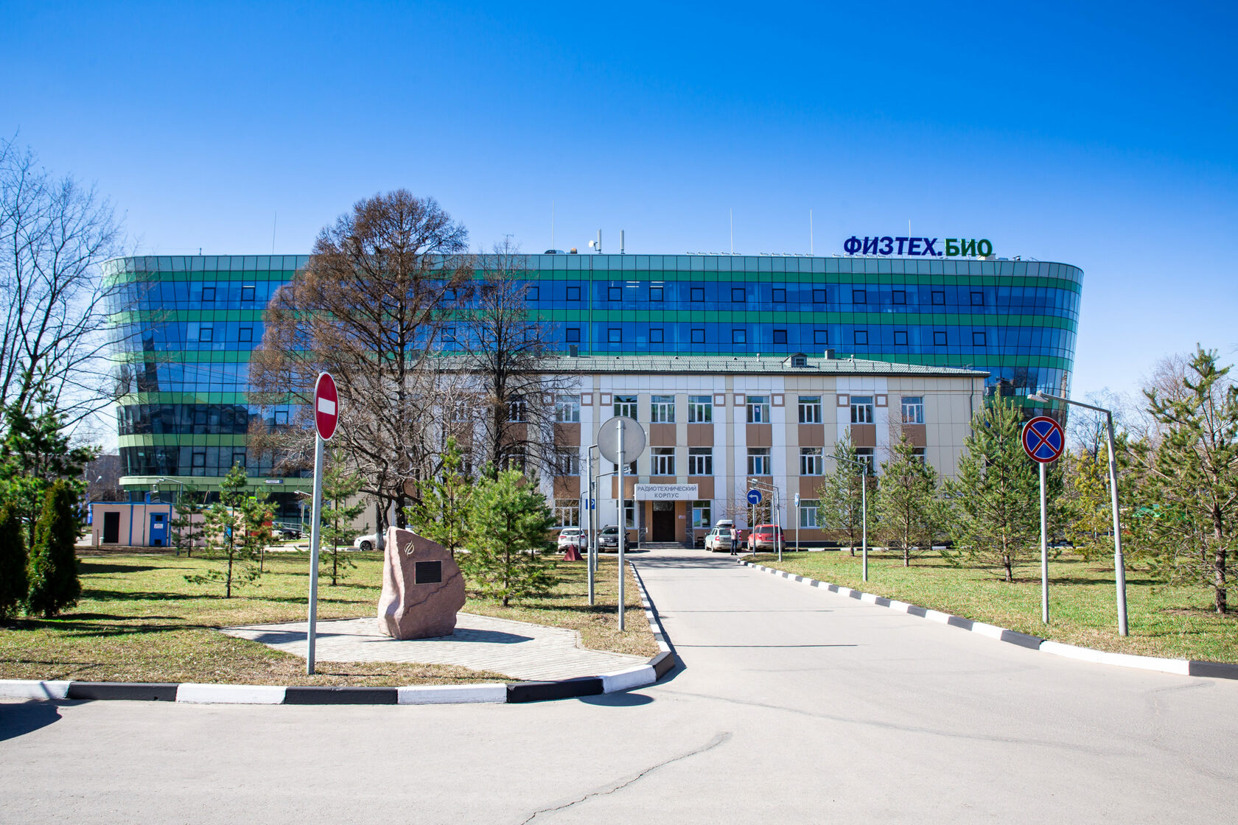  Рисунок 6 — Биофармацевтический корпус МФТИ, Физтех

